Билеты по биологии
8 класс

- Место человека в системе органического мира
- Происхождение человека (эволюция человека)
- Расы человека
- Клеточное строение организма. Ткани: эпителиальные, соединительные, мышечные, нервная.
- Нервная регуляция. Значение нервной системы.
- Центральная и периферическая нервные системы. Вегетативная и соматическая части нервной системы.
- Рефлекс. Рефлекторная дуга.
- Строение и функции спинного мозга
- Строение и функции головного мозга.
- Большие полушария головного мозга.
- Органы чувств (анализаторы), их строение, функции. Строение, функции и гигиена органов зрения.
- Строение и функции органов слуха. Предупреждение нарушений слуха. Гигиена органов чувств.
- Анализатор равновесия (вестибулярный аппарат)
- Гуморальная регуляция. ЖВС, их функциональная значимость.
- Гипоталамо-гипофизарная система.
- Скелет человека. Особенности скелета человека, связанные с трудовой деятельностью и прямохождением.
- Химический состав, типы костей и строение костей: трубчатые и губчатые кости. Рост костей. Возрастные изменения в строении костей.
- Типы соединения костей, рост костей.

- Мышечная система. Строение и развитие мышц.

- Основные группы мышц, их функции. Работа мышц; статическая и динамическая нагрузка. Роль нервной системы в регуляции работы мышц.

- Утомление мышц, роль активного отдыха в восстановлении активности мышечной ткани. Значение физической культуры и режим труда в правильном формировании опорно-двигательной системы.

- Первая помощь при повреждении ОДА.(летняя сессия)

Задания практической части экзамена.
- Определите переходную группу человека и дайте им характеристику.
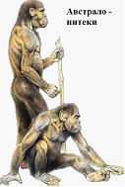

- Определите переходную группу человека и дайте им характеристику.

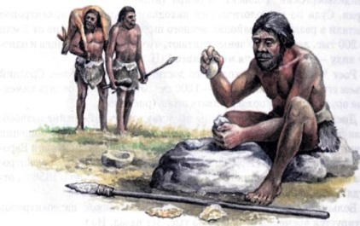

- Определите переходную группу человека и дайте им характеристику.

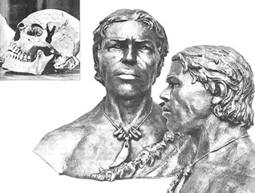

- Определите расу, дайте характеристику.

- Определите расу, дайте характеристику.

- Определите расу, дайте характеристику.

- Подпишите части глаза и назовите их функции.

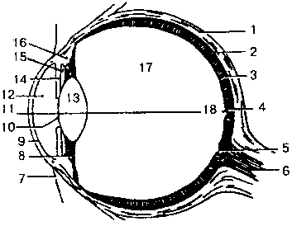

- Назовите части зрительного анализатора, определите их функциональную значимость.
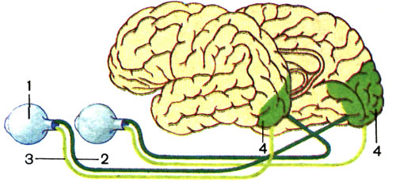
- Опишите строение и работу органа равновесия.
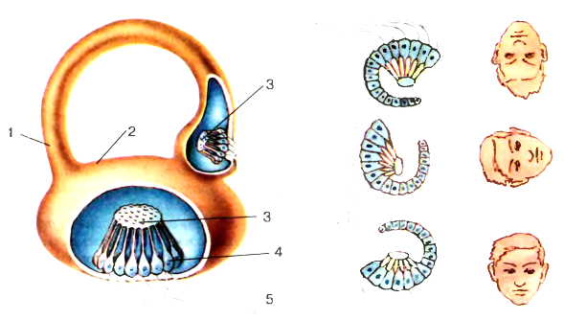
- Назовите части слухового анализатора, определите их функциональную значимость.

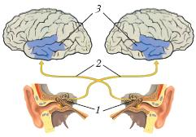

- Опишите строение и работу органа слуха.
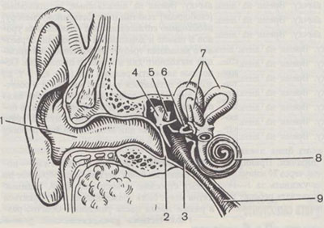

- Строение головного мозга. Назовите отделы головного мозга и их функциональную значимость.
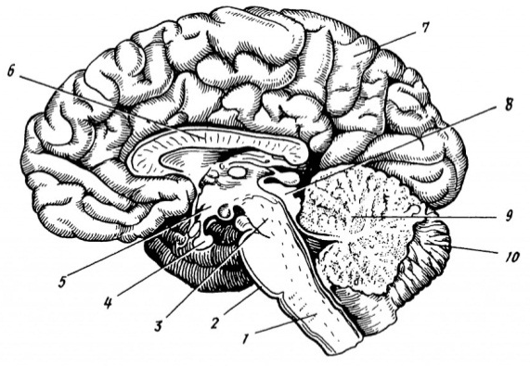
- Расскажите строение спинного мозга.

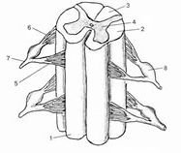
- Составьте схему рефлекторной дуги. Дайте определение рефлекторной дуги и назовите её составные части.

- Подпишите доли полушарий большого мозга. Дайте определение, что называют долями ПБМ.
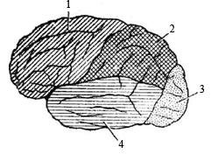
- Подпишите основные зоны ПБМ, назовите их функциональную значимость.
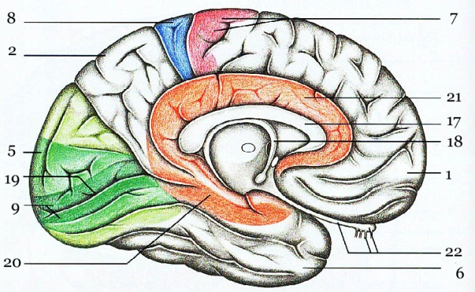

- Опишите строение трубчатой кости.
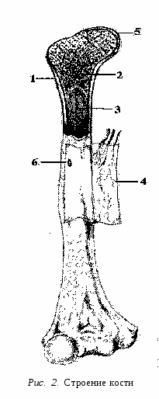

- Определите типы соединения костей.
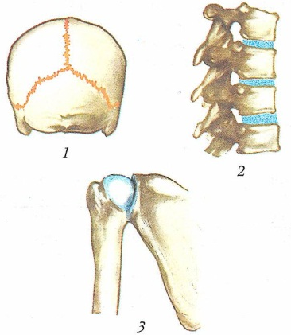

- Расскажите внутреннее и внешнее строение скелетной мышцы.

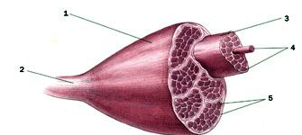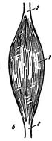

- Строение рефлекторная дуга

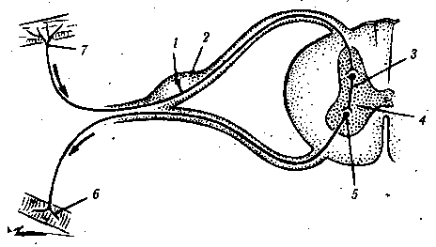

Рассказать строение сустава

